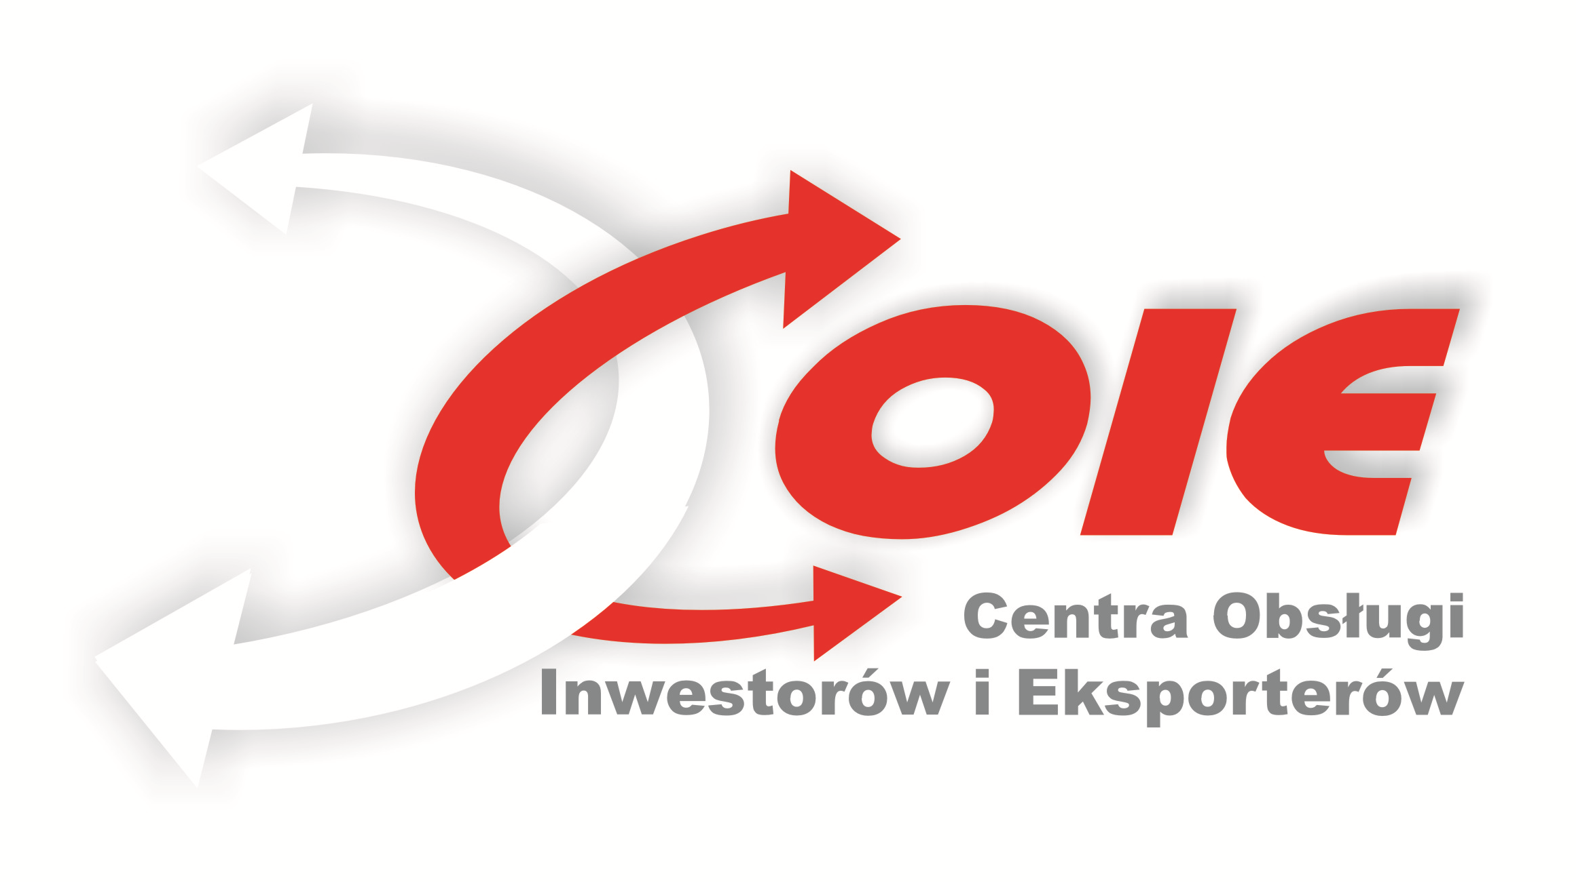

WIELKOPOLSKIE CENTRUM OBSŁUGI INWESTORÓW I EKSPORTERÓW

Serdecznie zapraszamy do udziału w bezpłatnym spotkaniu informacyjnym w zakresie wsparcia eksportu:

Co eksporter wiedzieć powinien?

Współpraca gospodarcza na rynkach Rosji, Ukrainy i Białorusi

Proces negocjacji i przygotowywanie wzorcowego kontraktu
z klauzulami na rynkach wschodnich
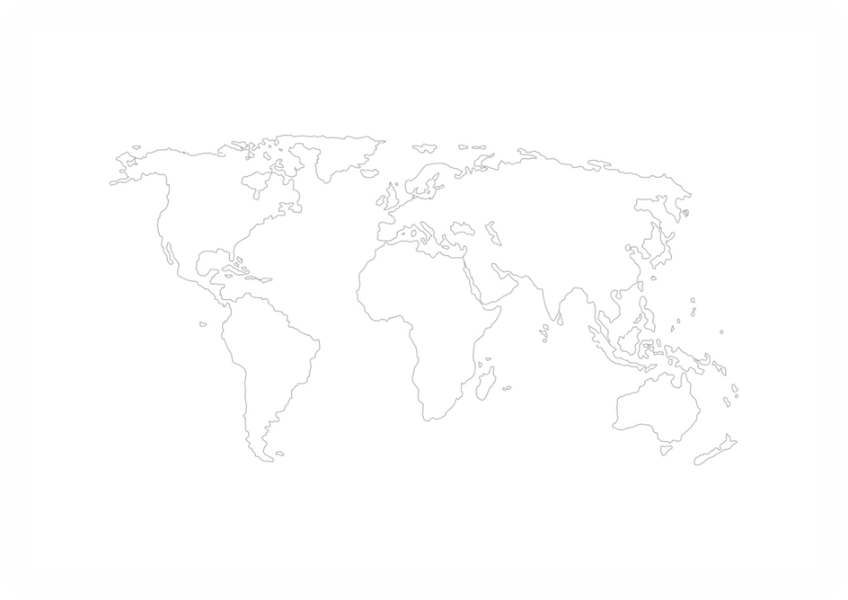
Procedury celne na rynkach wschodnich

Skuteczne formy promocji na rynkach wschodnich

Miejsce spotkania:

Aesculap Akademia
ul. Tysiąclecia 14, 64-300 Nowy Tomyśl
czwartek, 20 czerwca 2013 r., w godz. 10.00 – 15.00

Dodatkowe informacje: 22 830 13 40
Formularz zgłoszenia: www.eurofinance.com.pl

Zgłoszenie uczestnictwa na spotkanie prosimy przesłać do wtorku,
18 czerwca 2013 r. na adres e-mail: w.spalinska@eurofinance.com.pl

Ilość miejsc ograniczona, obowiązuje kolejność zgłoszeń!

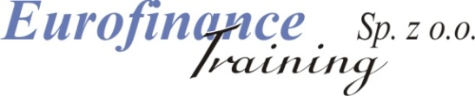


Spotkanie finansowane jest ze środków Europejskiego Funduszu Rozwoju Regionalnego,
w ramach poddziałania 6.2.1 POIG Wsparcie dla sieci centrów obsługi inwestorów i eksporterów.

